Basiswissen Kopfübungen 9.1 Frau Schalk & Herr Takin

 | Nr | Aufgabe | Lösung
Prozent  Zins | 1 | Mit welcher Dezimalzahl muss ich den Betrag des T-Shirts multiplizieren, wenn es um 30 % reduziert wird? | 0,7
Binome  Terme  Potenz  Wurzel | 2 | Vervollständige zu einem Binom:  x² - 16 x = ( )² | x² - 16x + 8² =  (x – 8)²
Gleich-ungen | 3 | Löse nach n auf:  3n² - 4 = 23 | |L = {-3 , 3 }
Figuren & Körper | 4 | 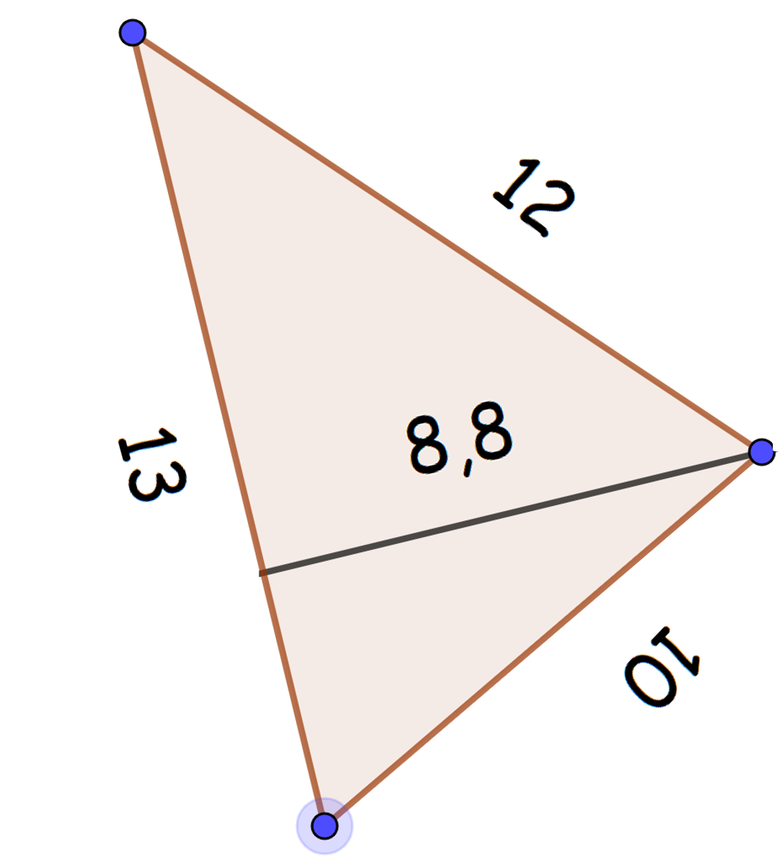  Berechne den Flächeninhalt: | A =  (8,8 ∙ 13) : 2  = 57,2
Grundlagen Geometrie | 5 | Welcher Winkel ist ein Stufenwinkel zu α?  α  β  δ  γ | γ
Sachrechnen Funktionen | 6 | Welche Bedeutung hat die Zahl in der Formel für lineare Funktionen:  y = -0,5 x + b | Gibt die Steigung an  Eins nach rechts / 0,5 nach unten
Sachrechnen Funktionen | 7 | Nenne ein Wertepaar der Funktion mit der Funktionsgleichung: 3y = x + 2 | z.B. (1/1); (2/4)
Sachrechnen Funktionen | 8 | Ein Autofahrer fährt durchschnittlich mit 60 km/h. Das bedeutet: Er legt in einer Stunde 60 km zurück.  Wie lange braucht er für 180 km? | 3h
Wahrscheinlich-keit und Daten | 9 | Nenne die Formel für den Erwartungswert! | E=G∙P + G2 ∙P2 …  G=Gewinn, abzüglich Einsatz  P= Wahrscheinlichk.
Textver-ständnis | 10 | Sonne verhält sich zu Tag, wie Mond zur …. | Nacht

Leitideen: Zahl - Variable - Operation Messen & Raum und Form ; Funktionaler Zusammenhang Daten und Zufall

